**实验10 z变换及其应用**

1518班 15352408 张镓伟

**一、实验目的**

(1) 加深对离散系统变换域分析——z变换的理解。  
　　(2) 掌握进行z变换和z反变换的基本方法，了解部分分式法在z反变换中

的应用。  
　　(3) 掌握使用MATLAB语言进行z变换和z反变换的常用子函数。

二、**实验涉及的MATLAB子函数**

**1.ztrans  
　　 功能：**返回无限长序列函数x(n)的z变换。 **调用格式：** X＝ztrans(x)；求无限长序列函数x(n)的z变换X(z)，返回z变换的表达式。

**2.iztrans  
　　 功能：**求函数X(z)的z反变换x(n)。 **调用格式：** x＝iztrans(X)；求函数X(z)的z反变换x(n)，返回z反变换的表达式。

**3.syms  
　　 功能：**定义多个符号对象。 **调用格式：** syms a,b,w0；把字符a，b，w0定义为基本的符号对象。

**4.residuez**  
　　 **功能：**有理多项式的部分分式展开。  
　　 **调用格式：**  
　　 [r, p, c]＝residuez(b，a)；把b(z)/a(z)展开成(如式(10-3))部分分式。  
　　 [b，a]＝residuez(r, p, c)；根据部分分式的r、p、c数组，返回有理多项式。  
　　 其中：b，a为按降幂排列的多项式(如式(7-1))的分子和分母的系数数组；r

为余数数组；p为极点数组；c为无穷项多项式系数数组。

**三、实验原理**

**1.** **用ztrans子函数求无限长序列的z变换**

MATLAB为我们提供了进行无限长序列的z变换的子函数ztrans。使用时须知，该函数只给出z变换的表达式，而没有给出收敛域。另外，由于这一功能还不尽完善，因而有的序列的z变换还不能求出，z逆变换也存在同样的问题。

**2. 用iztrans子函数求无限长序列的z反变换**　　MATLAB还提供了进行无限长序列的z反变换的子函数iztrans。

**3.** **用部分分式法求z反变换**

部分分式法是一种常用的求解z反变换的方法。当z变换表达式是一个多项式时，可以表示为

 (10-1)

将该多项式分解为真有理式与直接多项式两部分，即得到：

 (10-2)

对于X(z)的真有理式部分存在以下两种情况。

**情况1**：  
 X(z)仅含有单实极点，则部分分式展开式为：

 (10-3)

X(z)的z反变换为



**情况2：**   
 X(z)含有一个r重极点。这种情况处理起来比较复杂，本实验不做要

求，仅举例10-4供使用者参考。

**\*例10-4** 用部分分式法求解函数



的z反变换，写出h(n)的表示式，并用图形与impz求得的结果相比较。

**解** 求z反变换的程序如下：  
　　 b=[0,1,0];a=[1,-12,36];  
 [r p c]=residuez(b,a)  
　　 在MATLAB命令窗将显示：

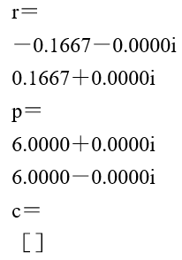

由此可知，这个多项式含有重极点。多项式分解后表示为



根据时域位移性质，可写出z反变换公式：



如果要用图形表现h(n)的结果，并与impz子函数求出的结果相比较，可以在前面已有的程序后面加以下程序段：  
 N=8;n=0:N-1;  
 h=r(1)*p(1).^n.*[n>=0]+r(2).*(n+1).*p(2).^n.*[n-1>=0];  
 subplot(1,2,1),stem(n,h);  
 title('用部分分式法求反变换h(n)');  
 h2=impz(b,a,N);  
 subplot(1,2,2),stem(n,h2);  
 title('用impz求反变换h(n)');  
 执行结果如图10-2所示

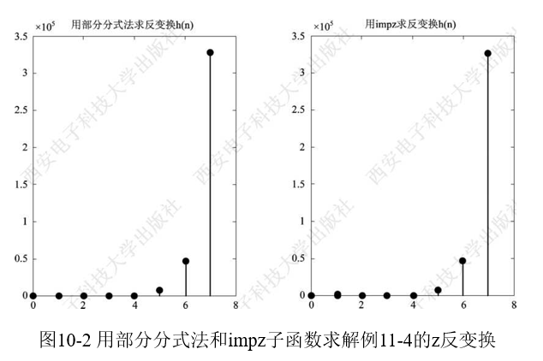

**注意：**impz是一个求解离散系统冲激响应的子函数，在实验中我们已使

用过。如果把H(z)看成是一个系统的系统函数，则H(z)的z反变换就等

于这个系统的冲激响应。因此，可以用impz的结果来检验用部分分式

法求得的z反变换结果是否正确。

**4. 从变换域求系统的响应**　　 在实验6中，我们表示了离散系统的响应与激励的关系。系统的响应既

可以用时域分析的方法求解，也可以用变换域分析法求解。当已知系统函数

H(z)，又已知系统输入序列的z变换X(z)，则系统响应序列的z变换可以由

Y(z)＝H(z)X(z)求出。

**四、实验任务**

(1) 输入并运行例题程序，理解每一条程序的意义。

以例10-3为说明

**例10-3** 已知 ，|z|>1，试用部分分式法求z反变换，并列出N＝20点的数值。

**解：** 由表达式和收敛域条件可知，所求序列x(n)为一个右边序列，且为因果序列。将上式整理得：



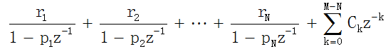求z反变换的程序及代码意思如下：  
　　 b=[1,0,0]; %b为分子多项式系数  
 a=[1,-1.5,0.5]; %a为分母多项式系数  
 [r p c]=residuez(b,a)

%将b(z)/a(z)展开成形如 的多项式

在MATLAB命令窗将显示：

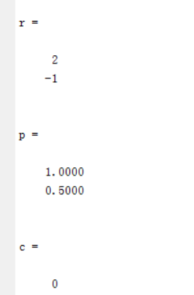

由此可知，这是多项式M<N的情况，多项式分解后表示为



根据常用z变换对表可写出z反变换公式：

x(n)＝2u(n)－(0.5)nu(n)

用图形表示x(n)的程序如下

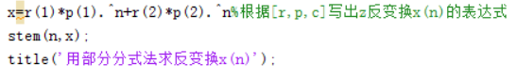

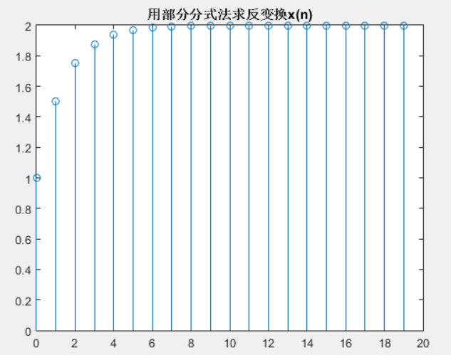

(2) 求以下各序列的z变换：



本题我们使用ztrans函数求z变换，首先列出原函数表达式，再调用ztrans

求，Matlab代码如下：

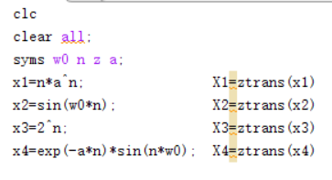

Matlab命令窗显示的结果：

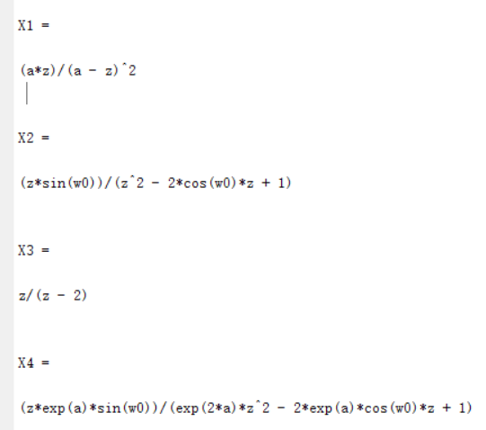

结合变换表可知结果正确。

(3) 求下列函数的z反变换。



本题我们使用iztrans函数求z变换，首先列出Z变换后的函数表达式，再调

用iztrans求，Matlab代码如下：

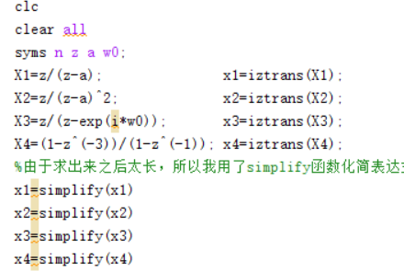

Matlab命令窗显示的结果：

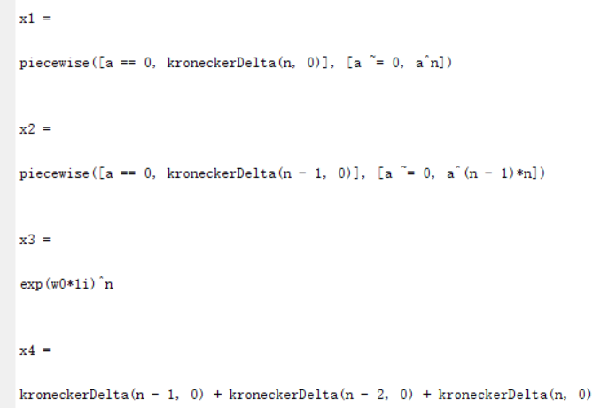

其中kroneckerDelta是克罗内克函数，克罗内克函数的自变量（输入值）一般是两个整数，如果两者相等，则其输出值为1，否则为0。其实就是我们熟悉的单位冲激函数。

piecewise表示该表达式是一个分段函数，每一段函数用[expr1，expr2]表示，其中expr1表示范围表达式，expr1是该范围的函数表达式。

该结果转成我们熟悉的形式后如下：

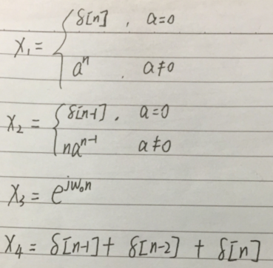

(4) 用部分分式法求解下列系统函数的z反变换，写出x(n)的表示式，并用图形与impz求得的结果相比较，取前10个点作图。

① 

首先求出展开后的多项式：

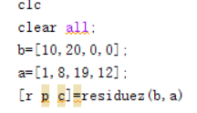

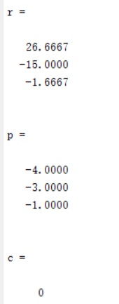

根据结果可得X(z)= $\frac{26.6667}{1+4z^{-1}}+ \frac{-15.0000}{1+3z^{-1}}+ \frac{-1.6667}{1+z^{-1}}$

可写出z反变换公式：

x(n)=26.6667(-4)nu(n) – 15.0000(-3)nu(n) – 1.6667(-1)nu(n)

如要用图形表现x(n)的结果，并与impz子函数求出的结果相比较，

可以在前面已有的程序后面加以下程序段：

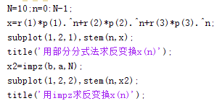

结果如图，可以看出两者是一样的：

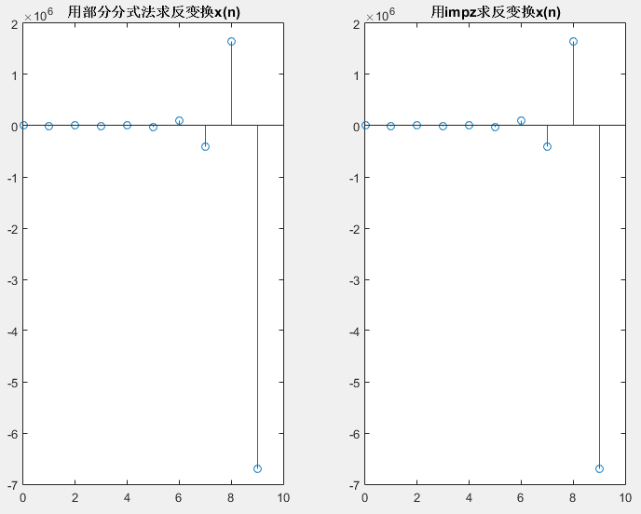

② 

首先求出展开后的多项式：

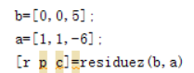

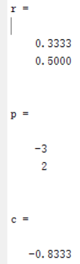

根据结果可得X(z)= $\frac{0.3333}{1+3z^{-1}}+ \frac{0.5000}{1-2z^{-1}}-0.8333$

可写出z反变换公式：

x(n)=0.3333(-3)nu(n) + 0.5000(2)nu(n) – 0.8333δ(n)

如要用图形表现x(n)的结果，并与impz子函数求出的结果相比较，

可以在前面已有的程序后面加以下程序段：

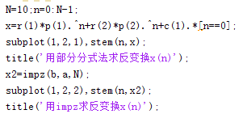

结果如图，可以看出两者是一样的：

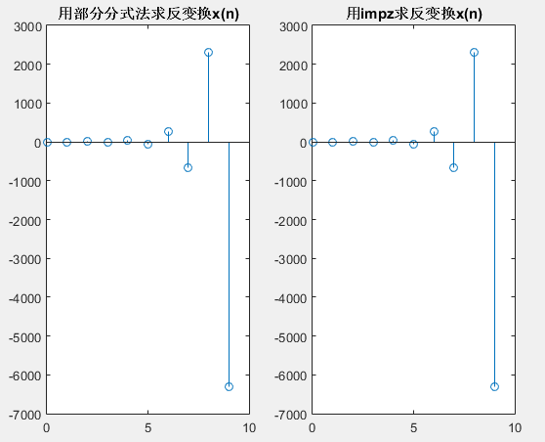

③ 

整理该式得：

X(z)= $\frac{1}{1-0.9z^{-1}-0.81z^{-2}+0.729z^{-3}}$

然后求出展开式：



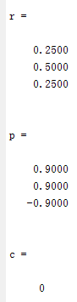

由该结果可知，该多项式含有多重极点，多项式分解后表示为：

X(z)= $\frac{0.2500}{1-0.9z^{-1}}+ \frac{0.5}{0.9}z\frac{0.9z^{-1}}{{(1-0.9z^{-1})}^{2}}+ \frac{0.2500}{1+0.9z^{-1}}$

可写出z反变换公式：

x(n)=0.25(0.9)nu(n) + $\frac{0.5}{0.9}$ (n+1)0.9n+1u(n+1) + 0.25(-0.9)nu(n)

=0.25(0.9)nu(n) + 0.5(n+1)0.9nu(n+1) + 0.25(-0.9)nu(n)

如果要用图形表现x(n)的结果，并与impz子函数求出的结果相比较，可以在前面已有的程序后面加以下程序段：

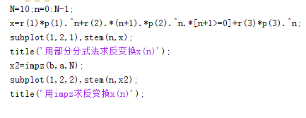

结果图像如下，可以看出两者是一样的：

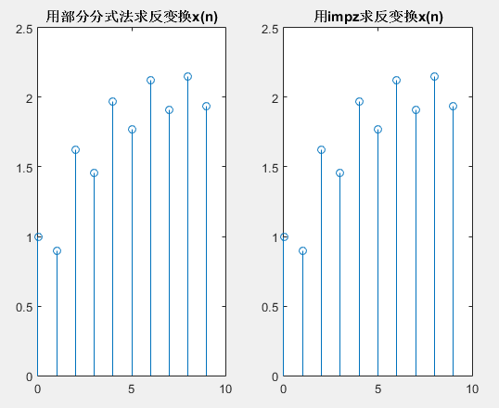

(5)思考题：  
　①回答预习思考题: 使用部分分式法进行z反变换一般会遇到哪几种情况？

如何处理？

**答：**首先部分分式法将z变换的多项式表达式分解为真有理式和直接多项式

两部分：



当M<N时，第二部分为0。

对于真有理式部分存在以下两种情况：

**情况1**：  
 X(z)仅含有单实极点，则部分分式展开式为：



X(z)的z反变换为



**情况2：**

X(z)含有一个r重极点。这种情况处理起来比较复杂。实验任务的

用部分分式法求逆z变换的第三个小问就属于这种情况，有k重根的

话，就写成 $\frac{r}{1-pz^{-1}}+ \frac{r}{{(1-pz^{-1})}^{2}} + \frac{r}{{(1-pz^{-1})}^{3}}+…+$ $+ \frac{r}{{(1-pz^{-1})}^{k}}$ 的形式，其他没有重根的写成情况1的形式。然后有重根这部分再通过分子分母一些同时放大或缩小的变换变成我们熟悉的形式，然后可通过查表形式写出逆z变换，实在不行就只能用反变换公式算了。

②MATLAB中提供的ztrans和iztrans变换方法，使用中有何问题需要注意？

答：在调用函数ztrans( )及iztrans( )之前，要用syms命令对所有需要用到的

变量（如a,n,z）等进行说明，即要将这些变量说明成符号变量。

这两个变换的功能还不完善，有些变换是求不出的。